日常网络安全基本知识

图：注意经常给系统打补丁，堵塞软件漏洞
一、 在使用电脑过程中的网络安全防范措施
1. 安装防火墙和防病毒软件，并经常升级
2. 注意经常给系统打补丁，堵塞软件漏洞
3. 不要上一些不太了解的网站，不要执行从网上下载后未经杀毒处理的软件，不要打开MSN 或者QQ 上传送过来的不明文件等
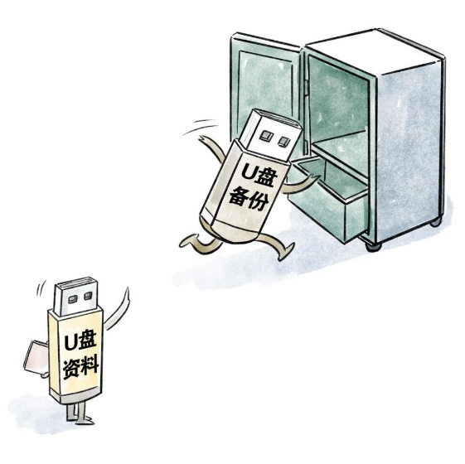
图：定期备份并加密重要数据
二、如何防范U 盘、移动硬盘泄密
1. 及时查杀木马与病毒
2. 从正规商家购买可移动存储介质
3. 定期备份并加密重要数据
4. 不要将办公与个人的可移动存储介质混用
按照先后顺序，依次使用鼠标点击“开始”菜单中的“控制面板”下的“用户账户”选择账户后点击“创建密码”，输入两遍密码后按“创建密码”按钮即可
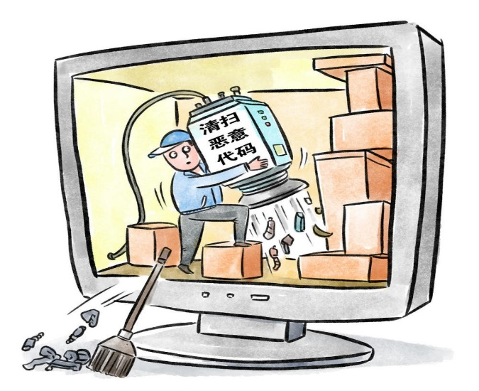
图：利用病毒防护软件对所有下载资源及时进行恶意代码扫描
三、如何将网页浏览器配置得更安全
- 设置统一、可信的浏览器初始页面
- 定期清理浏览器中本地缓存、历史记录以及临时文件内容
3. 利用病毒防护软件对所有下载资源及时进行恶意代码扫描
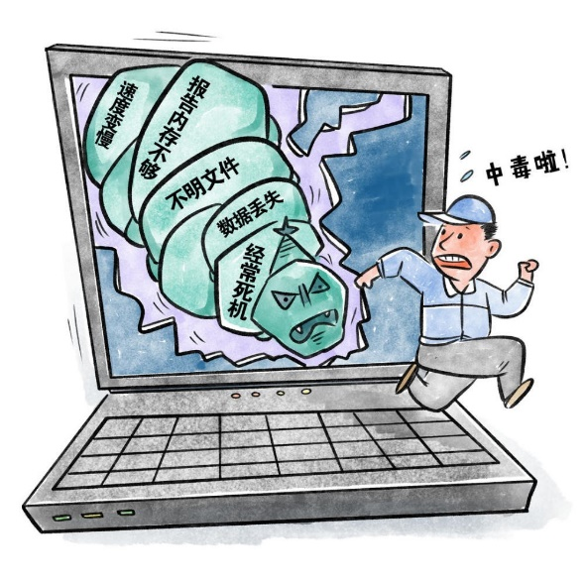
图：计算机中毒有哪些症状
四、 计算机中毒有哪些症状
1. 经常死机
2. 文件打不开
3. 经常报告内存不够
4. 提示硬盘空间不够
5. 出现大量来历不明的文件
6. 数据丢失
7. 系统运行速度变慢
8. 操作系统自动执行操作

图：不要打开来历不明的网页、电子邮件链接或附件
五、不要打开来历不明的网页、电子邮件链接或附件
互联网上充斥着各种钓鱼网站、病毒、木马程序。不明来历的网页、电子邮件链接、附件中，很可能隐藏着大量的病毒、木马，一旦打开，这些病毒、木马会自动进入电脑并隐藏在电脑中，会造成文件丢失损坏甚至导致系统瘫痪
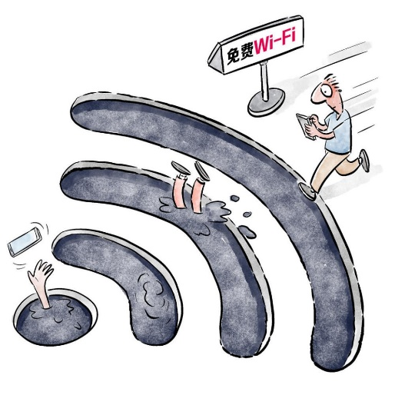
图：安全地使用Wi-Fi
六、如何安全地使用Wi-Fi
1. 勿见到免费Wi-Fi 就用，要用可靠的Wi-Fi 接入点，关闭手机和平板电脑等设备的无线网络自动连接功能，仅在需要时开启
2. 警惕公共场所免费的无线信号为不法分子设置的钓鱼陷阱，尤其是一些和公共场所内已开放的Wi-Fi 同名的信号。在公共场所使用陌生的无线网络时，尽量不要进行与资金有关的银行转账与支付
3. 修改无线路由器默认的管理员用户名和密码，将家中无线路由器的密码设置得复杂一些，并采用强密码，最好是字母和数字的组合
4. 无人使用时，关闭无线路由器电源
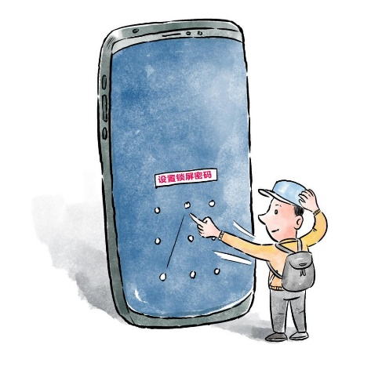
图：为手机设置锁屏密码，并将手机随身携带
七、如何安全地使用智能手机
1. 为手机设置访问密码是保护手机安全的第一道防线，以防智能手机丢失时，犯罪分子可能会获得通讯录、文件等重要信息并加以利用
2. 不要轻易打开陌生人通过手机发送的链接和文件
3. 为手机设置锁屏密码，并将手机随身携带
4. 在QQ、微信等应用程序中关闭地理定位功能，并仅在需要时开启蓝牙
5. 经常为手机数据做备份
6. 安装安全防护软件，并经常对手机系统进行扫描
7. 到权威网站下载手机应用软件，并在安装时谨慎选择相关权限
8. 不要试图破解自己的手机，以保证应用程序的安全性
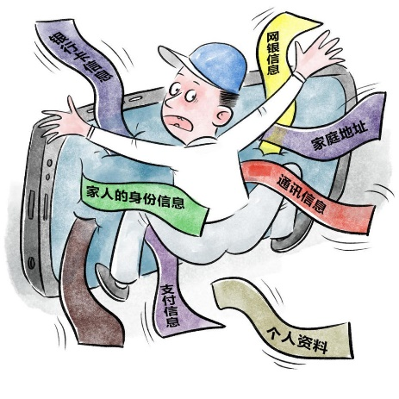
图：不要轻易将自己或家人的身份、通讯信息等家庭、个人资料泄露给他人
八 、防范骚扰电话、电话诈骗、垃圾短信的主要措施
1. 克服“贪利”思想，不要轻信，谨防上当
2. 不要轻易将自己或家人的身份、通讯信息等家庭、个人资料泄露给他人，对涉及亲人和朋友求助、借钱等内容的短信和电话，要仔细核对
3. 接到培训通知、以银行信用卡中心名义声称银行卡升级、招工、婚介类等信息时，要多做调查
4. 不要轻信涉及伤害、举报、反洗钱等内容的陌生短信或电话，既不要理睬，更不要为“消灾”将钱款汇入犯罪分子指定的账户
5. 对于广告“推销”特殊器材、违禁品的短信和电话，应不予理睬并及时清除，不要汇款购买
6. 到银行自动取款机（ATM 机）存取遇到银行卡被堵、被吞等意外情况，应认真识别自动取款机“提示”的真伪，不要轻信，可拨打95516 银联中心客服电话的人工服务台了解查问
7. 遇见诈骗类电话或信息，应及时记下诈骗犯罪分子的电话号码、电子邮件地址、QQ 号及银行卡账号，并记住犯罪分子的口音、语言特征和诈骗的手段和经过，及时到公安机关报案，积极配合公安机关开展侦查破案和追缴被骗款等工作
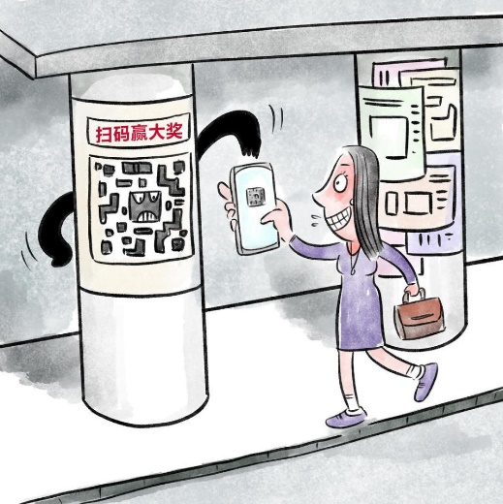
图：勿见码就刷
九、如何保护手机支付安全
1. 利用手机中的各种安全保护功能，为手机、SIM 卡设置密码并安装安全软件，减少手机中的本地分享，对程序执行权限加以限制
2. 谨慎下载应用，尽量从正规网站下载手机应用程序和升级包，对手机中的Web 站点提高警惕
3. 禁用Wi-Fi 自动连接到网络功能，使用公共Wi-Fi 有可能被盗用资料
4. 下载软件或游戏时，应详细阅读授权内容，防止将木马带到手机中
5. 经常为手机做数据同步备份
6. 勿见码就刷

